PHỤ LỤC KÈM THEO THỂ LỆ CUỘC THI STARTUP KITE

CUỘC THI “Ý TƯỞNG KHỞI NGHIỆP
HỌC SINH, SINH VIÊN GIÁO DỤC NGHIỆP NĂM 2022”

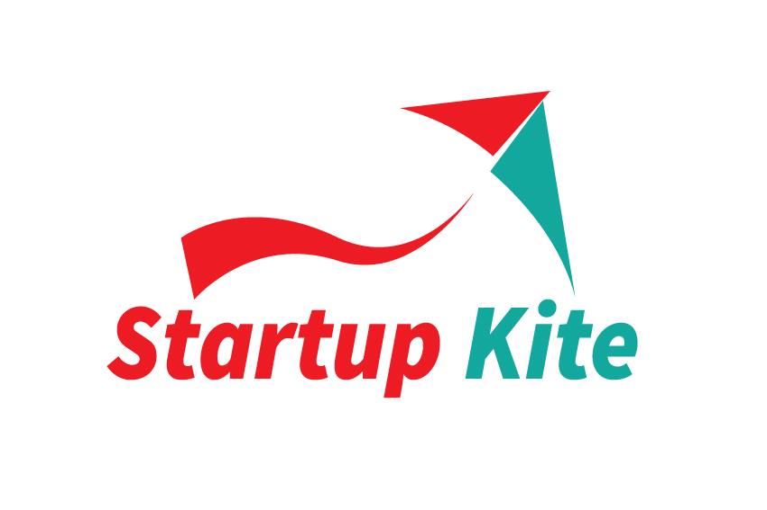

(Tên dự án: 1 – 2 dòng)
Lĩnh vực:

Đơn vị dự thi : Trường
TÊN CÁ NHÂN/NHÓM DỰ THI

Tỉnh/Thành phố, Tháng ___ /2024

DANH MỤC
Hồ sơ dự án được đóng tập theo thứ tự:
1. Danh mục tài liệu
2. Bản tóm tắt dự án
3. Bản thuyết minh dự án
4. Hồ sơ khác: Video, hình ảnh, sản phẩm (nếu có).
(Cá nhân, tổ chức dự thi tự chịu trách nhiệm về tính bảo mật, sở hữu trí tuệ)
Tất cả hồ sơ trên cho vào 01 phong bì dán kín, ngoài ghi: Hồ sơ dự thi Startup Kite năm ___. Gửi về Phòng Công tác học sinh, sinh viên theo đúng thời gian quy định.

BẢNG TÓM TẮT DỰ ÁN

I. Tên nhóm/cá nhân dự thi
- Họ và tên (cá nhân hoặc trưởng nhóm dự án): ………………………………
- Số điện thoại liên hệ: ……………………………………………………
- Địa chỉ Email: ……………………………………………………………
- Danh sách thành viên trong nhóm

Họ và tên | Năm thứ | Chuyên ngành | Kinh nghiệm, sở trường  cho dự án

II. Tóm tắt dự án (trình bày thông tin ngắn gọn, cô đọng khoảng 1 trang) với các thông tin sau:

1. Ý tưởng chính của dự án.
2. Mô tả sản phẩm/dịch vụ, giá trị của dự án (trả lời câu hỏi dự án đang giải quyết vấn đề gì cho khách hàng).
3. Mục tiêu của dự án (trong 1 năm, 3 năm, 5 năm).
4. Xác định thị trường mục tiêu (Khách hàng mục tiêu là ai)
5. Xác định đối thủ cạnh tranh và điểm khác biệt của Dự án (Đối thủ trực tiếp trong ngành, lĩnh vực và điểm khác biệt sáng tạo giúp dự án thành công).
6. Dự báo tài chính (Số vốn cần để triển khai dự án, dự kiến phân bổ vốn và khả năng sinh lợi nhuận từ số vốn đó như thế nào).
7. Các nội dung khác (nếu có).
BẢN THUYẾT MINH DỰ ÁN

1. Dự án thuộc giai đoạn nào dưới đây (nói rõ dự án thuộc giai đoạn nào theo gợi ý dưới đây):
- Đang là ý tưởng: ý tưởng, kế hoạch, thiết kế, bản vẽ
- Đã hình thành dự án, đã có sản phẩm mẫu, dịch vụ có thể thử nghiệm, có người dùng thử nghiệm
- Dự án phát triển, bắt đầu kinh doanh: đã có khách hàng, có doanh thu.
(Trong đó cần nêu rõ tính mới, sáng tạo của ý tưởng/dự án)
2. Mô tả sản phẩm dự án, cách vận hành
- Sản phẩm (hoặc mô hình)
- Công dụng, cách vận hành
- Ưu điểm
(Trong đó cần nêu rõ tính chuyên môn, việc ứng dụng khoa học công nghệ và kỹ thuật vào sản phẩm (vận hành) của dự án)
3. Thuyết minh về mô hình kinh doanh
- Lợi ích cho khách hàng từ sản phẩm, dịch vụ
- Phân khúc khách hàng
- Các kênh phân phối đến khách hàng
- Các kênh marketing, tiếp cận đến khách hàng
- Tổ chức sản xuất/kinh doanh thế nào
- Chuẩn bị nguồn lực thế nào
- Những đối tác kinh doanh chủ yếu (đầu vào, đầu ra)
- Cơ cấu chi phí
- Dòng doanh thu
(Trong đó cần nêu bật tính khả thi của dự án; sự hiểu biết về thị trường).
4. Tự đánh giá tác động của dự án
- Quy mô tiềm năng của dự án (liên hệ với quy mô thị trường)
- Tính khả thi của dự án
- Tiềm năng lợi nhuận của dự án
- Tính sáng tạo của dự án
- Mức độ cạnh tranh trên thị trường
- Lợi ích của xã hội khi triển khai dự án (tác động xã hội)
(Trong đó cần nêu rõ tính hiệu quả kinh tế - xã hội và ứng dụng thực tế của dự án.)
5. Chiến lược phát triển (năng lực cạnh tranh)
- Chiến lược
- Điểm mạnh
- Điểm cần khắc phục
- Nhìn nhận về cơ hội
- Thách thức cần vượt qua.
(Trong đó cần nêu rõ tính cạnh tranh của dự án; kế hoạch mở rộng thị trường).
Lưu ý: Để dự án rõ ràng, thuyết phục hơn, có thể bớt hoặc thêm các nội dung khác mà người thuyết minh cho là có sức thuyết phục.

NỘI DUNG TRÌNH BÀY TRONG VIDEO CLIP (NẾU CÓ)
(Tối đa 5 phút)

1. Giới thiệu về nhóm và các thành viên trong nhóm;

2. Trình bày về sản phẩm dịch vụ của nhóm, tóm tắt về mục tiêu, giá trị, tầm nhìn của sản phẩm, dịch vụ. Phân khúc khách hàng chính của sản phẩm dịch vụ. Giá trị của sản phẩm đối với cộng đồng, xã hội.

3. Giới thiệu về tính sáng tạo, giá trị khác biệt, lợi thế cạnh tranh của sản phẩm dịch vụ.

4. Đánh giá về tính khả thi của dự án, ứng dụng khoa học công nghệ và kỹ thuật

5. Đánh giá về kết quả dự kiến và nêu vắt tắt về kế hoạch phát triển sản phẩm dịch vụ của ý tưởng/dự án

